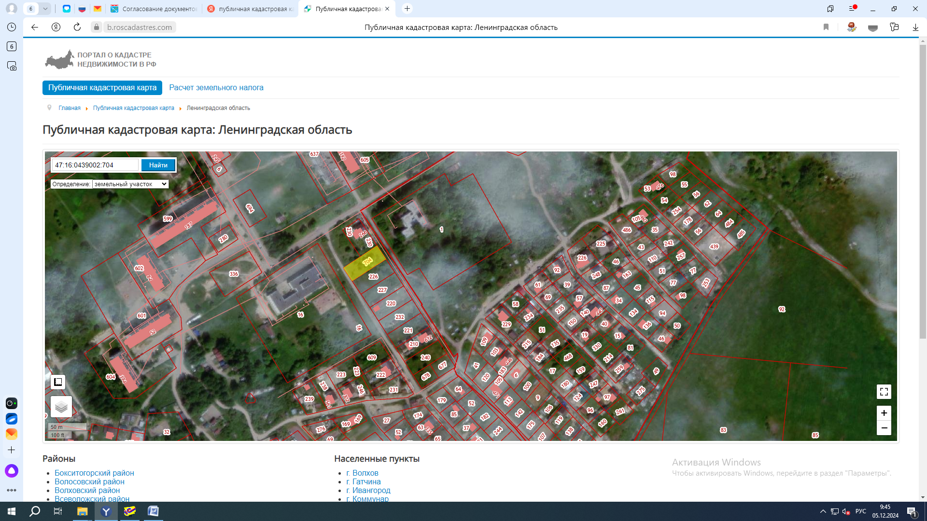

**п. Молодцово, ул. Детская, з/у 3 (площадь 999 кв.м)**